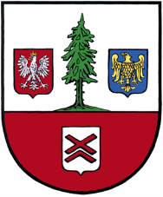 G M I N A H E R B Y
zaprasza na
WAKACYJNY KURS NAUKI PŁYWANIA DLA DZIECI I DOROSŁYCH
na krytej pływalni w Herbach ul. Katowicka 6
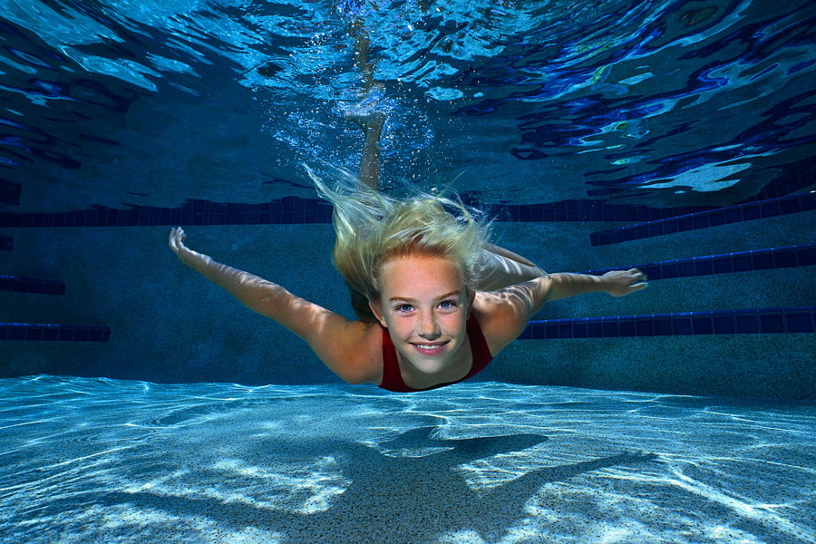
w okresie od 28 czerwca 2021r do 9 lipca 2021r od poniedziałku do piątku dla grup:

- Dzieci - grupa poczatkująca - zajęcia od godz. 16:00
- Dzieci – doskonalenie pływania – zajęcia od godz. 17:00
- Dorośli – grupa poczatkująca - zajęcia od godz. 19:00
- Dorośli – doskonalenie pływania - zajęcia od godz. 20:00
Liczebność grup 15 osób
Koszt kursu
DZIECI - 300 ZŁOTYCH za 10 godzin
DOROŚLI - 350 ZŁOTYCH za 10 godzin

Zapisy i informacje: Prowadzący
w kasie pływalni pod numerem 502 853 530 instruktorzy pływalni po godzinie 14:00 do dnia 23 czerwca 2021 w Herbach

Z A P R A S Z A M Y

